Дидактическое пособие
«Голоса животных»

Цель: развитие фонематического восприятия, обогащение словаря, развитие памяти, внимания, мышления и речи.
Оборудование: карточки с изображением животных и их детенышей; игрушки – животные.
Подготовительная работа: знакомство с животными, запоминание их голосов.

Игра 1 «Песенка»
Взрослый показывает ребенку карточки с изображением животных и озвучивает их. Предлагает ребенку вместе спеть песенку.

Игра 2 «Чья песенка?»
Взрослый раскладывает перед ребенком карточки с изображением животных и поет песенку (голос животного). Ребенку надо взять нужную карточку и спеть песенку.
Игра 3 «Нет, не так»
Взрослый показывает ребенку карточку с изображением животного и озвучивает его (неправильно). Ребенок должен спеть нужную песенку.

Игра 4 «Мама и малыш»
Взрослый показывает ребенку карточку с изображением животного (мамы) и озвучивает его низким голосом. Ребенку нужно найти карточку с изображением детеныша и озвучить его высоким голосом. Затем ребенок озвучивает взрослое животное низким голосом, а взрослый озвучивает детеныша высоким голосом.

Игра 5 «Громко - тихо»
Взрослый показывает ребенку карточку с изображением животного (мамы) и озвучивает его громким голосом. Ребенку нужно найти карточку с изображением детеныша и озвучить его тихим голосом. Затем ребенок озвучивает взрослое животное громким голосом, а взрослый озвучивает детеныша тихим голосом.
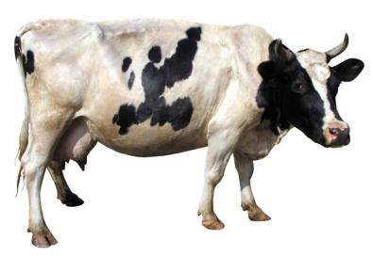 | 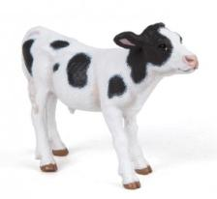
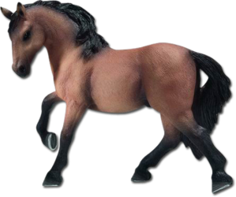 | 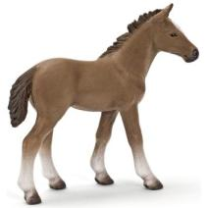
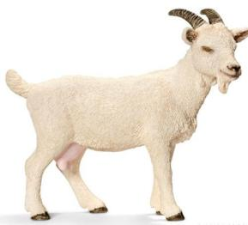 | 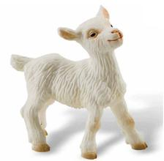
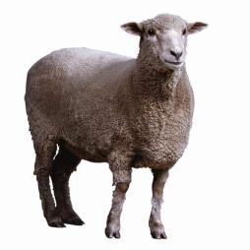 | 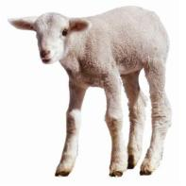
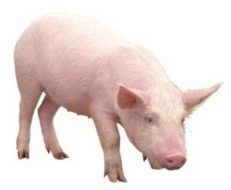 | 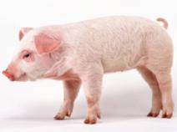
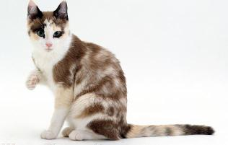 | 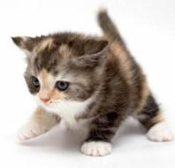
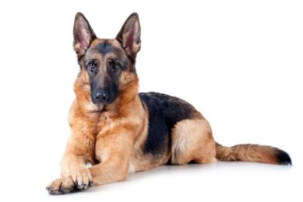 | 